BÁO CÁO THỰC HÀNH

**Môn học: NT140.P12.ANTT – An Toàn Mạng**

**Tên chủ đề: Lab 2 - VPN**

*GVHD: Tô Trọng Nghĩa*

**Nhóm: 6**

1. **THÔNG TIN CHUNG:**

*(Liệt kê tất cả các thành viên trong nhóm)*

Lớp: NT140.P12.ANTT.2

|  |  |  |  |
| --- | --- | --- | --- |
| STT | Họ và tên | MSSV | Email |
| 1 | Lại Quan Thiên | 22521385 | 22521385@gm.uit.edu.vn |
| 2 | Mai Nguyễn Nam Phương | 22521164 | 22521164@gm.uit.edu.vn |
| 3 | Hồ Diệp Huy | 22520541 | 22520541@gm.uit.edu.vn |
| 4 | Đặng Đức Tài | 22521270 | 22521270@gm.uit.edu.vn |

1. **NỘI DUNG THỰC HIỆN:**

|  |  |  |  |
| --- | --- | --- | --- |
| STT | Nội dung | Tình trạng | Trang |
| 1 | Task 1 | 100% | 2 - 6 |
| 2 | Task 2 | 100% | 7 – 10 |
| 3 | Task 3 | 100% | 11 - 17 |
| 4 | Task 4 | 100% | 18 - 14 |
| Điểm tự đánh giá | | | **10/10** |

**Phần bên dưới của báo cáo này là tài liệu báo cáo chi tiết của nhóm thực hiện.**

BÁO CÁO CHI TIẾT

**1. TASK 1: Hãy thực hiện cấu hình route trên các máy ảo Gateway, Host U và Host V cho phép traffic VPN được điều hướng thông qua VPN tunnel.**

- Trên cả 3 máy host U, host V và Gateway đều cần cho phép traffic giữa các mạng, ta

dùng lệnh sau:

+ sudo iptables -A FORWARD -i enp0s8 -o enp0s3 -j ACCEPT

+ sudo iptables -A FORWARD -i enp0s3 -o enp0s8 -j ACCEPT

- Trong đó: “enp0s8” và “enp0s3” là tên interface của hai vùng mạng mà ta cần chúng

có thể traffic với nhau

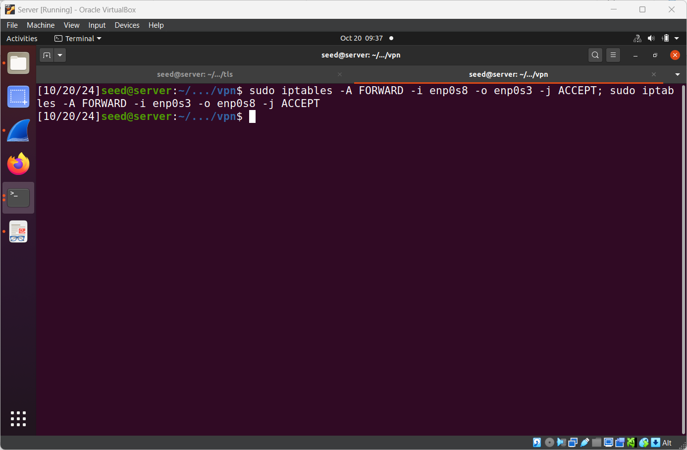

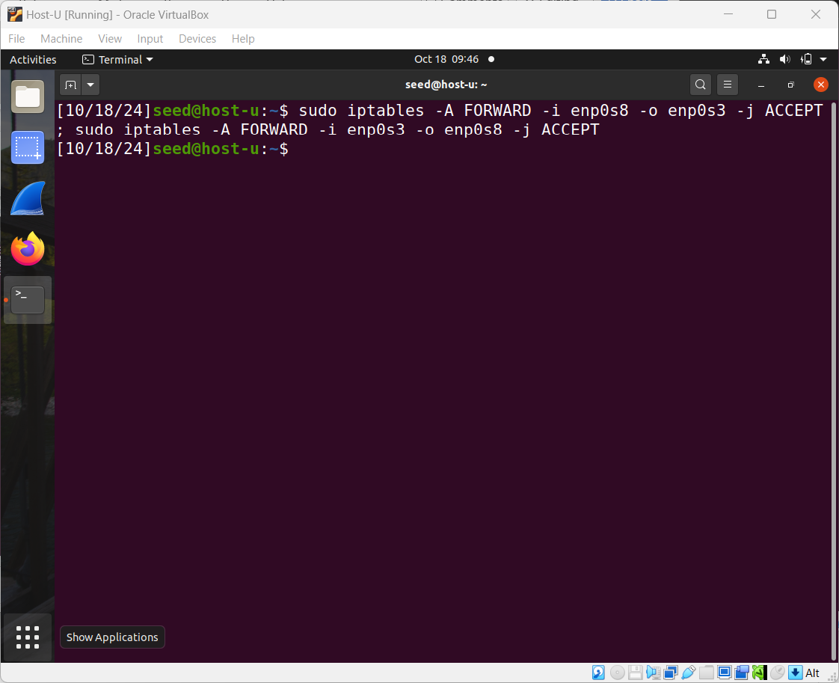

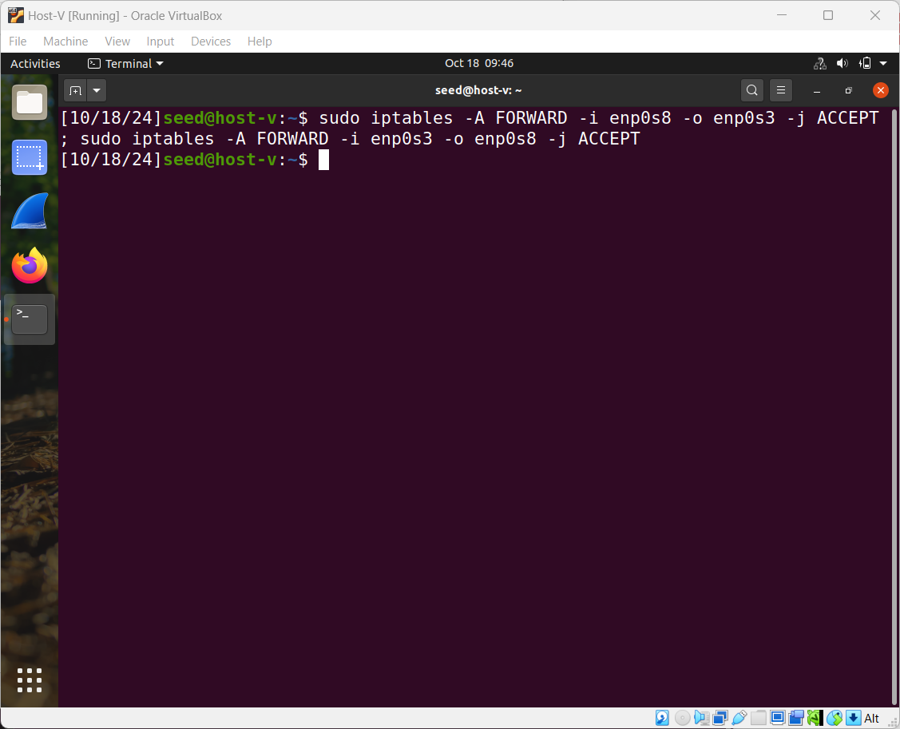

**\*\* Setting trên Server**

- Set cấu hình địa chỉ IP 192.168.53.5 qua tun0 và kích hoạt nó: sudo ifconfig tun0 192.168.53.5/24 up

- Ngoài ra ta phải thêm một tuyến đường mới vào bảng định tuyến, chỉ ra rằng mọi lưu lượng hướng đến mạng 192.168.53.0/24 sẽ đi qua giao diện tun0: sudo route add -net 192.168.60.0/24 tun0

- Thực hiện kiểm tra cấu hình mạng của Server bằng lệnh: ip route show và ifconfig -a

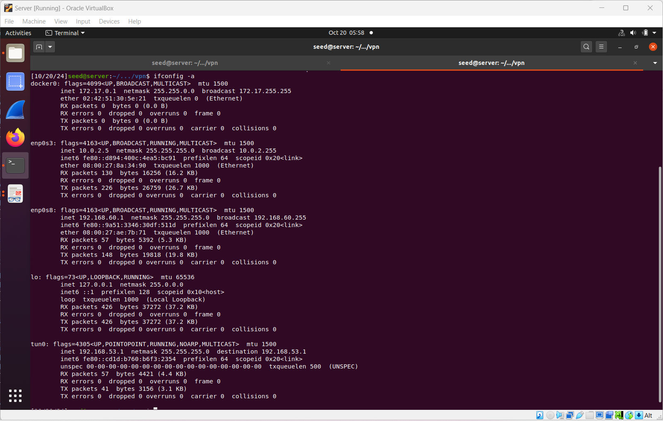

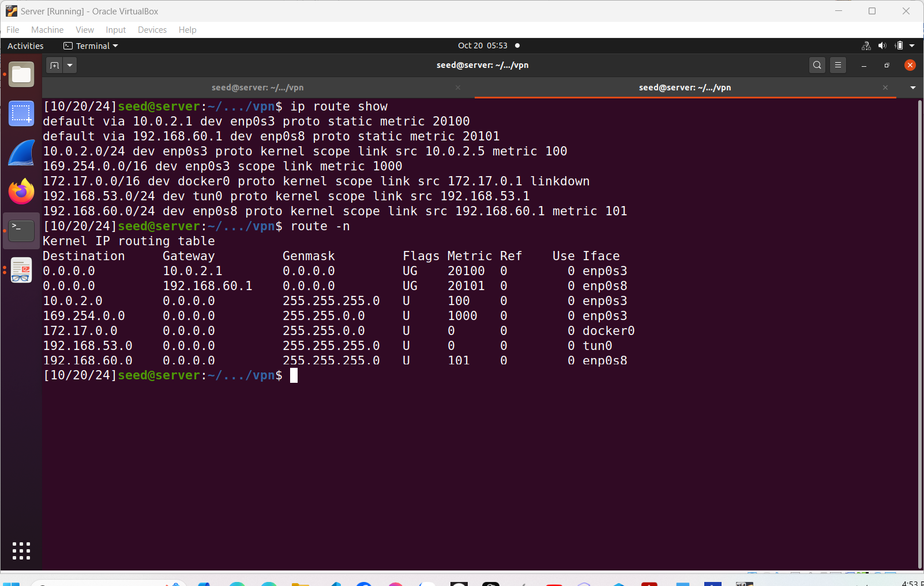

**\*\* Setting trên Host U**

- Đầu tiên ta phải thiết lập địa chỉ IP 192.168.53.5 với subnet mask /24 cho giao diện mạng ảo tun0 và kích hoạt nó với câu lệnh: sudo ifconfig tun0 192.168.53.5/24 up

- Ngoài ra ta phải thêm định tuyến mới cho mạng 192.168.60.0/24, tất cả lưu lượng đi đến mạng này sẽ được gửi qua giao diện tun0: sudo route add -net 192.168.60.0/24 tun0

- Thực hiện kiểm tra cấu hình mạng của Host U bằng lệnh ip route show và ifconfig -a

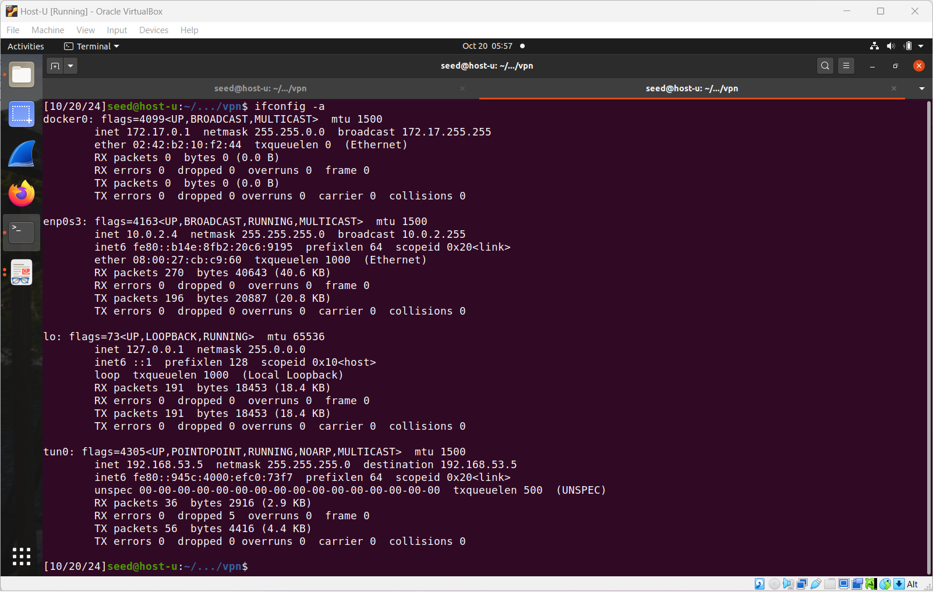

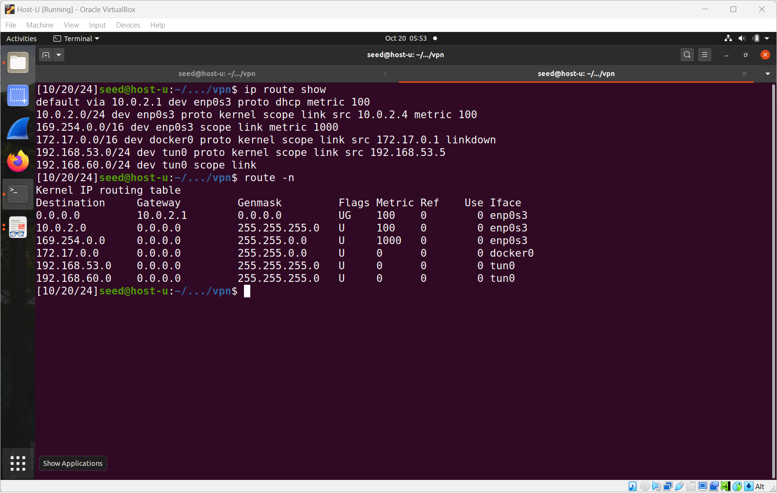

**\*\* Setting trên Host V**

- Đầu tiên ta thêm một tuyến mới vào bảng định tuyến, trong đó cho biết mọi lưu lượng mạng hướng đến mạng 10.0.2.0/24 sẽ đi qua cổng 192.168.60.1: sudo ip route add 10.0.2.0/24 via 192.168.60.1

- Tiếp tục ta sẽ thêm tuyến đường đi đến mạng 192.168.53.0/24 qua tun0 vào bảng định tuyến: sudo ip route add -net 192.168.53.0/24 dev tun0

- Thực hiện kiểm tra cấu hình mạng của Host V bằng lệnh ip route show và ifconfig -a

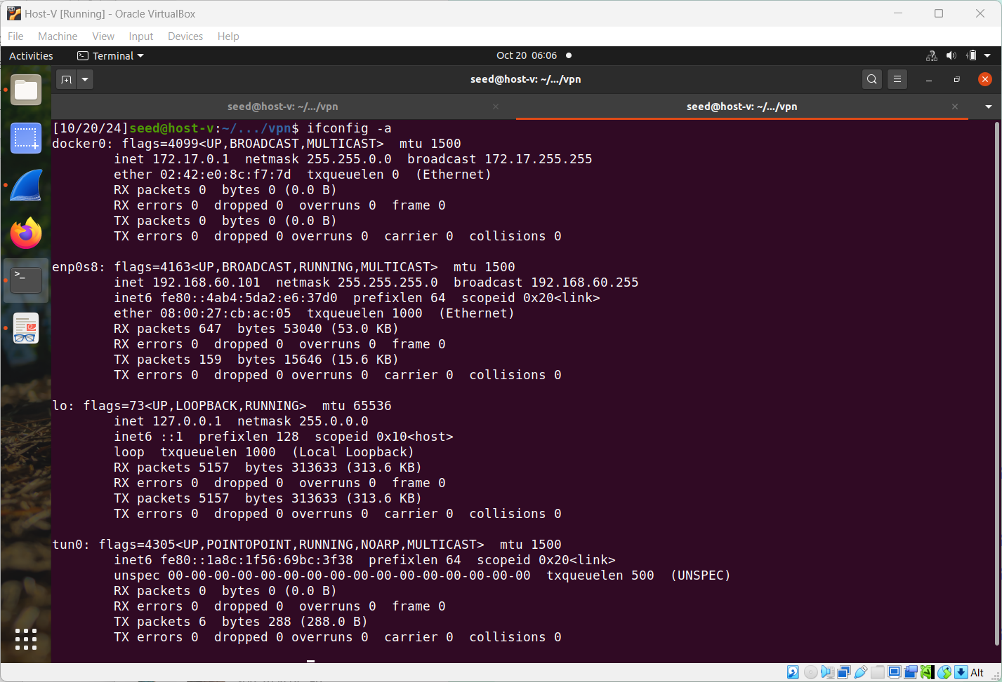

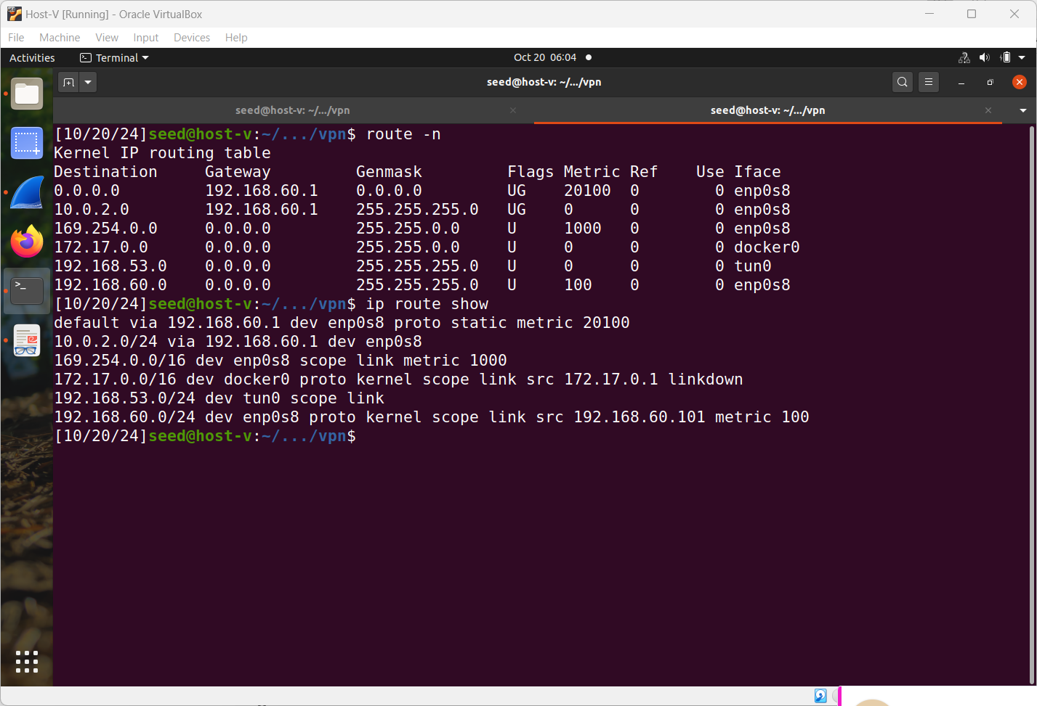

**2. TASK 2: Hãy thực hiện các lệnh ping, telnet và sử dụng Wireshark để bắt gói tin và chứng minh rằng hệ thống VPN đã hoạt động chính xác.**

- Ping từ U sang V:

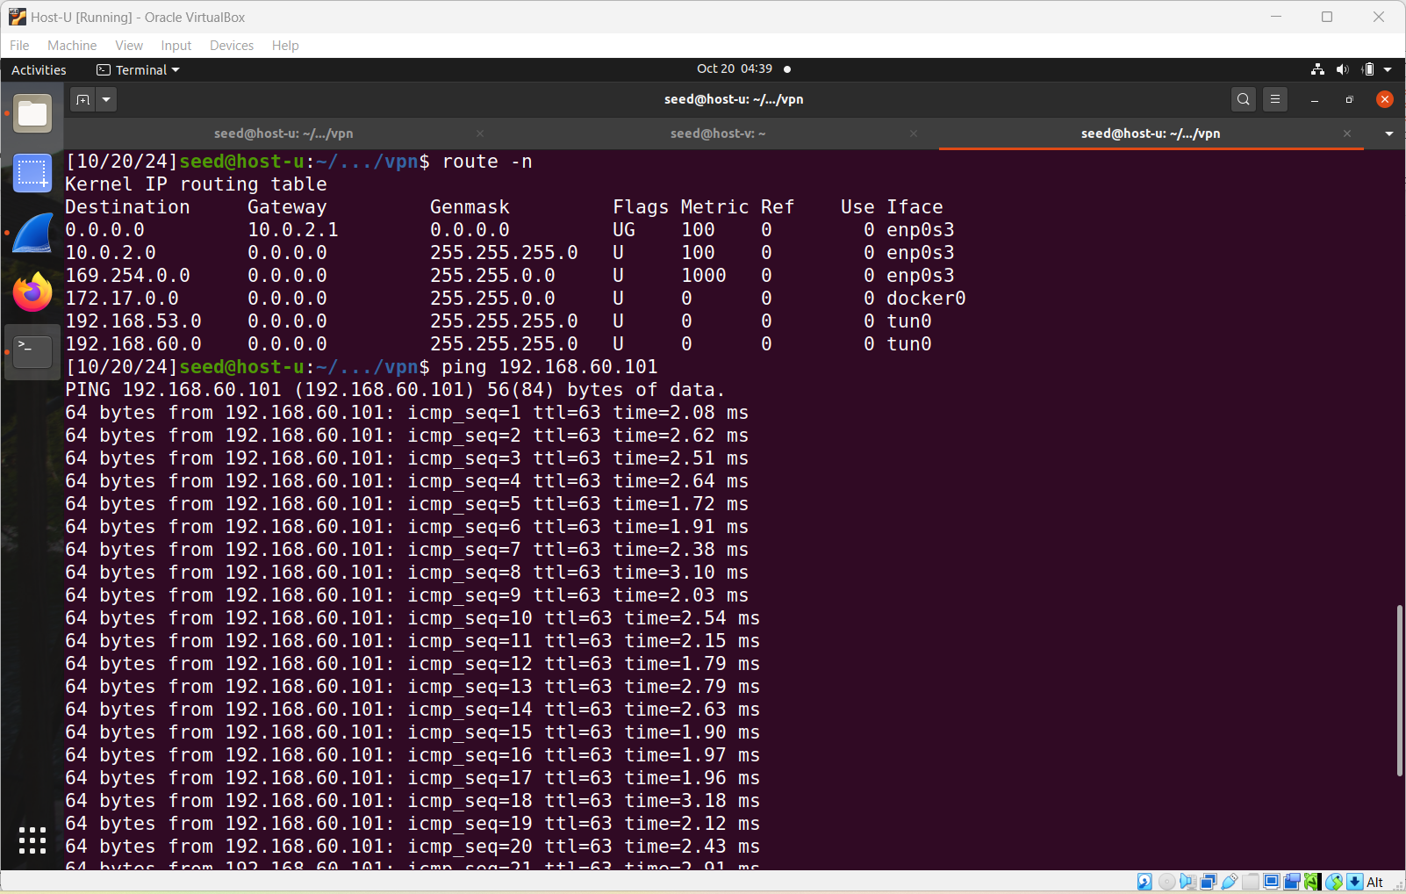

- Wireshark bắt gói tin Ping từ U sang V:

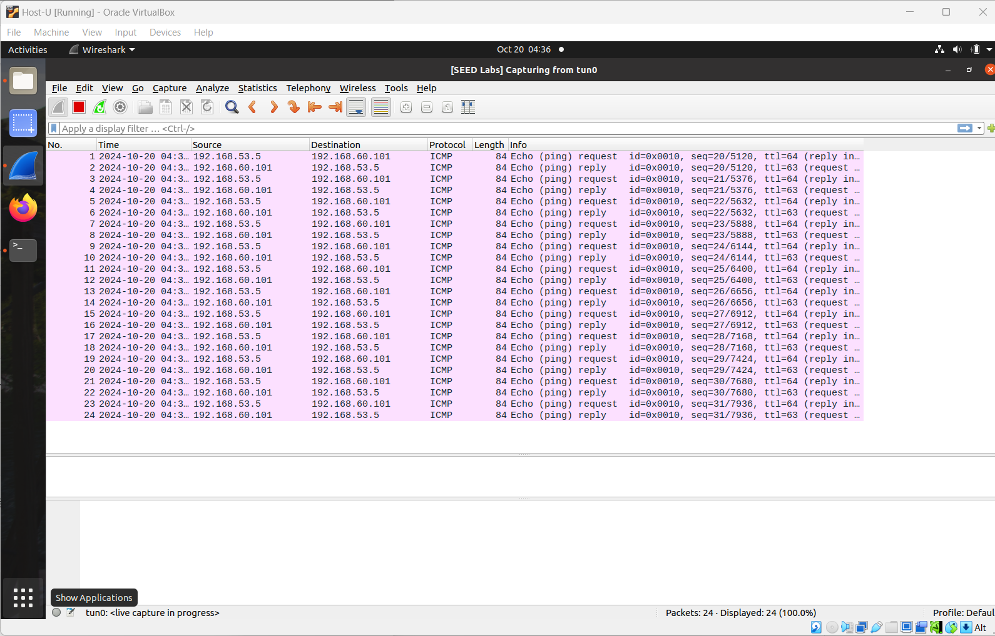

- Telnet từ U sang V

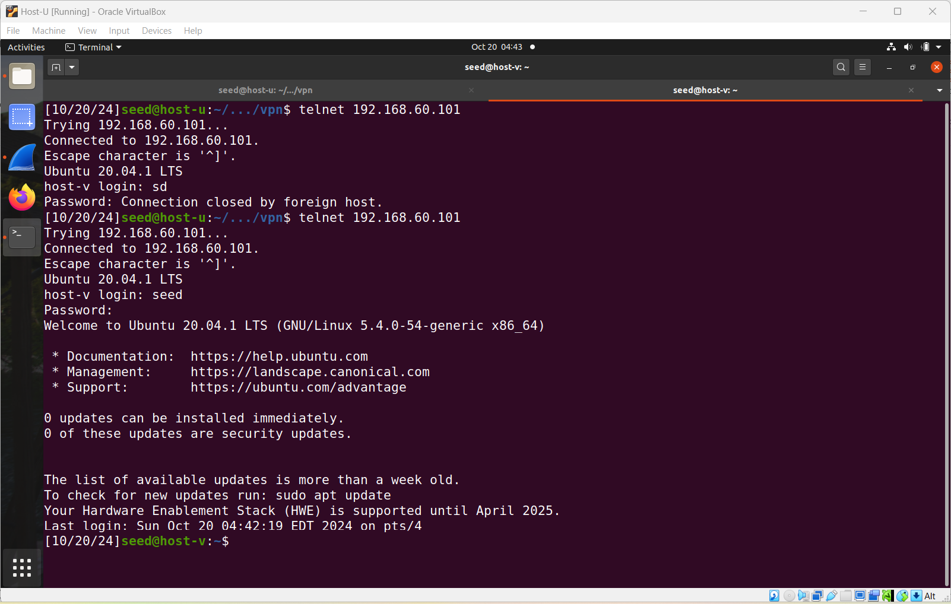

- Wireshark bắt gói tin Telnet từ U sang V

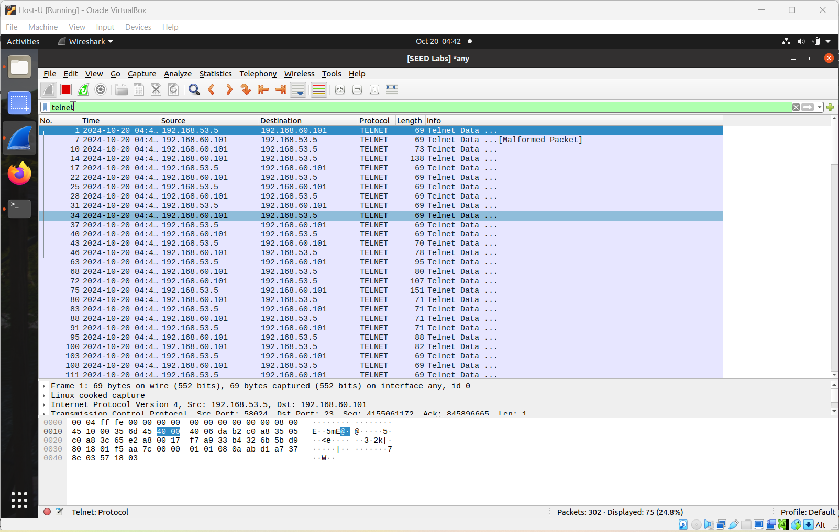

- Ping từ V sang U

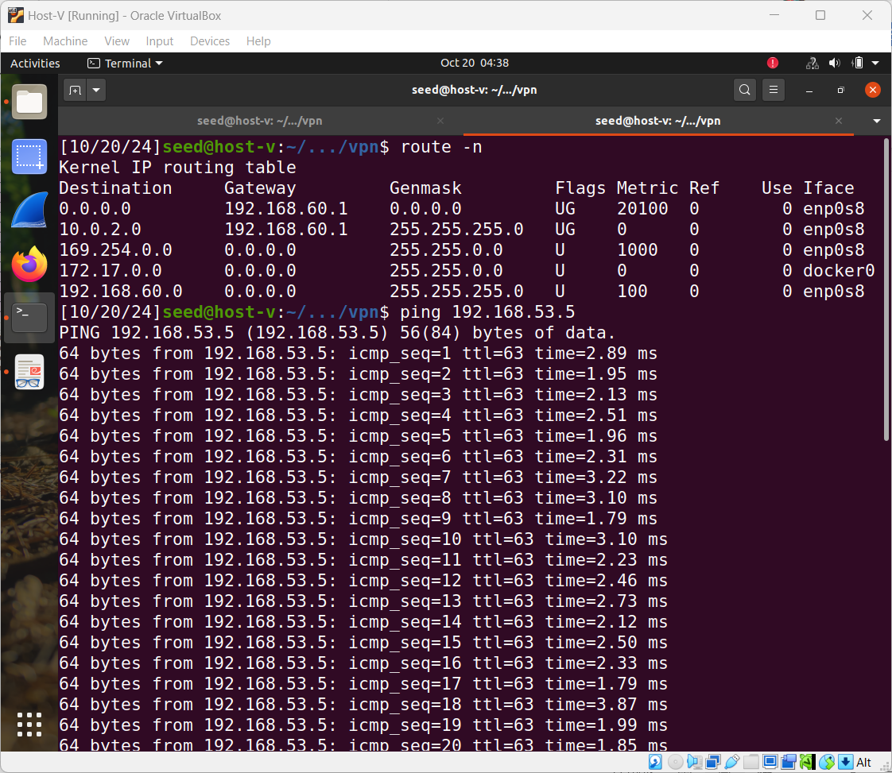

- Wireshark bắt gói tin Ping từ V sang U

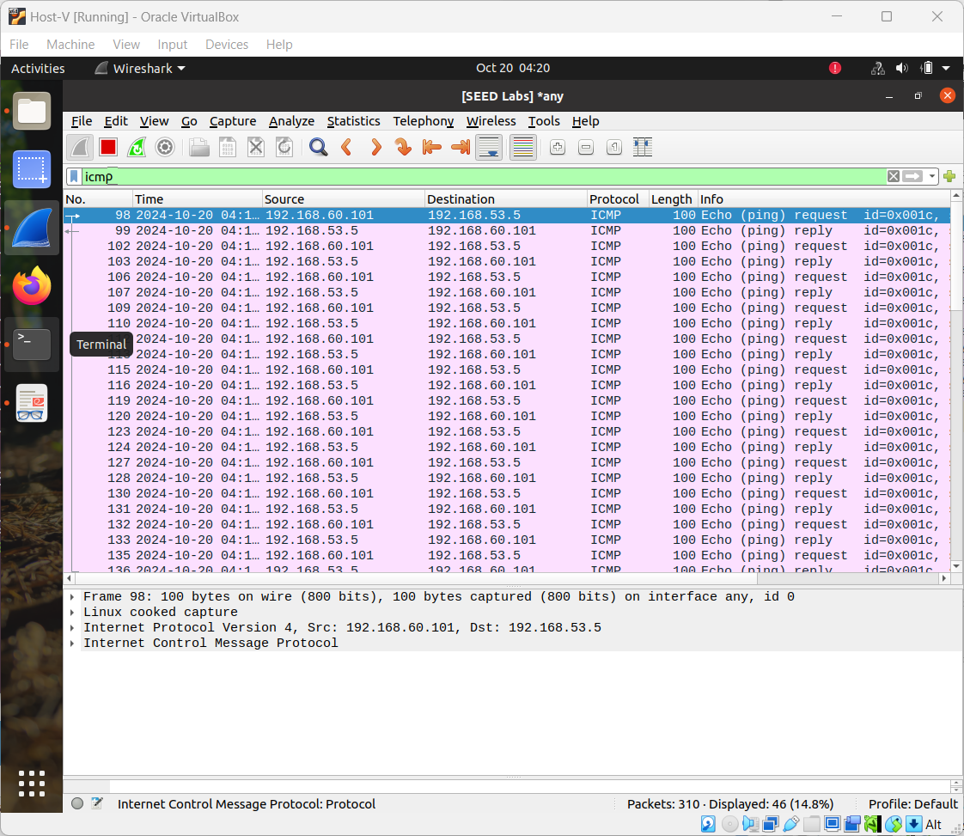

- Telnet từ V sang U

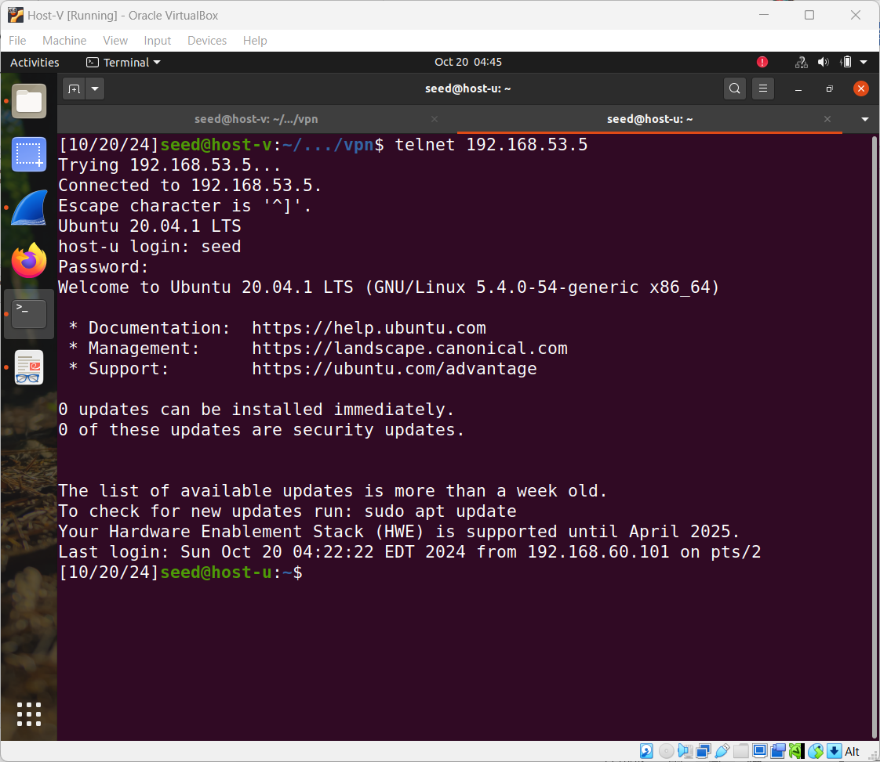- - Wireshark bắt gói tin Telnet từ V sang U

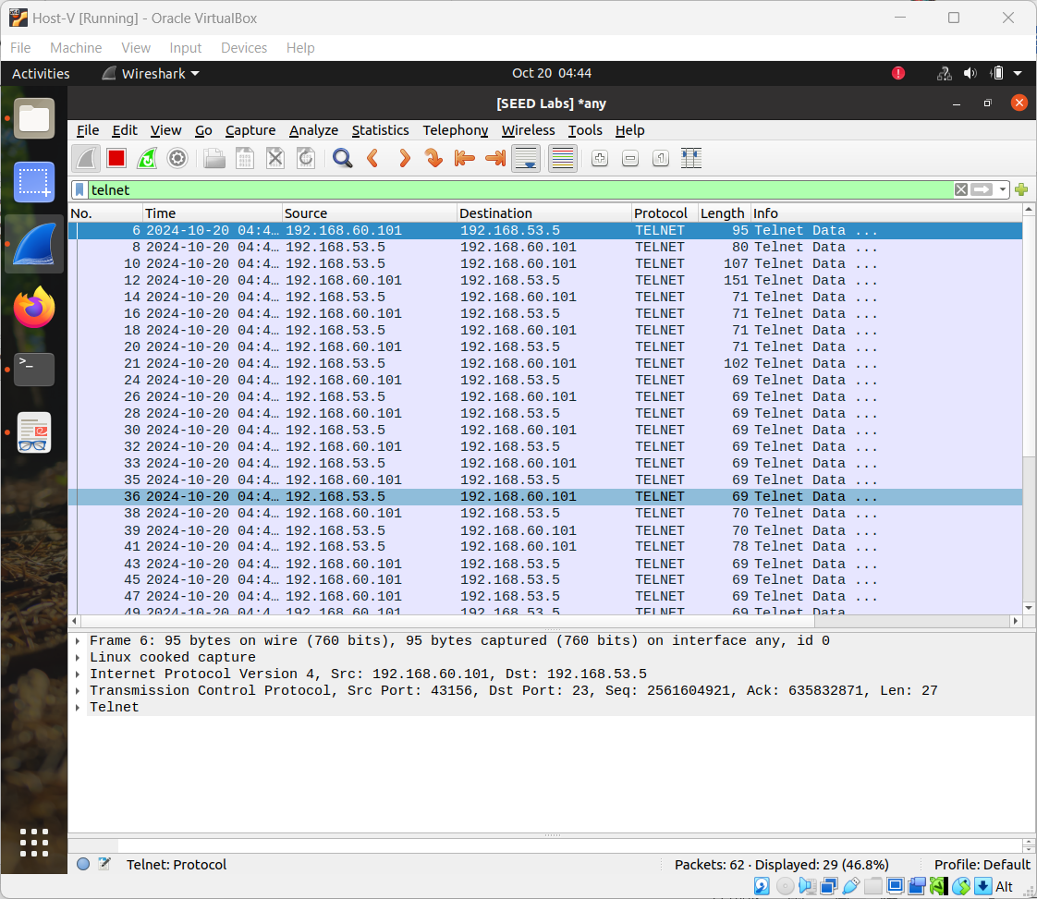

**3. TASK 3: Trên Host U, telnet đến Host V. Trong khi vẫn duy trì kết nối telnet, hãy ngắt VPN tunnel. Sau đó, gõ ký tự bất kỳ vào cửa sổ telnet và báo cáo những gì bạn quan sát được. Sau đó, kết nối lại VPN tunnel. Điều gì sẽ xảy ra với kết nối telnet? Nó sẽ bị ngắt hay được tiếp tục? Vui lòng mô tả và giải thích những quan sát của bạn.**

**-** Khi ngắt kết nối VPN tunnel, cửa sổ telnet không hiện những ký tự vừa gõ, hình dưới là wireshark chụp lại Gói tin bị drop khi ngắt kết nối:

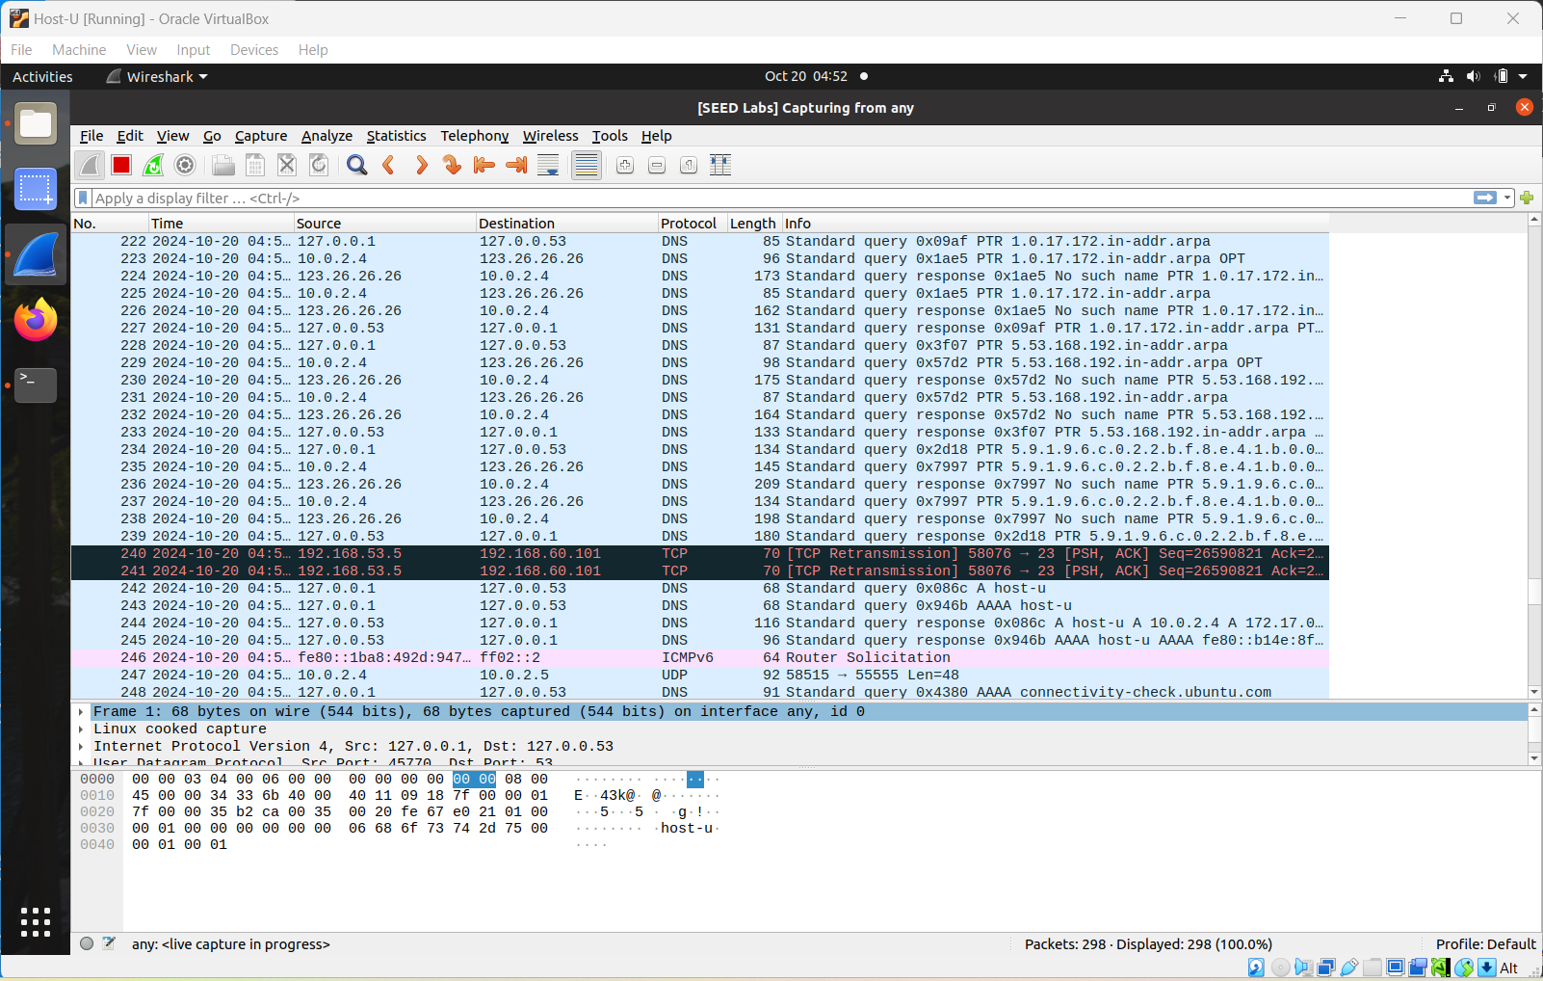

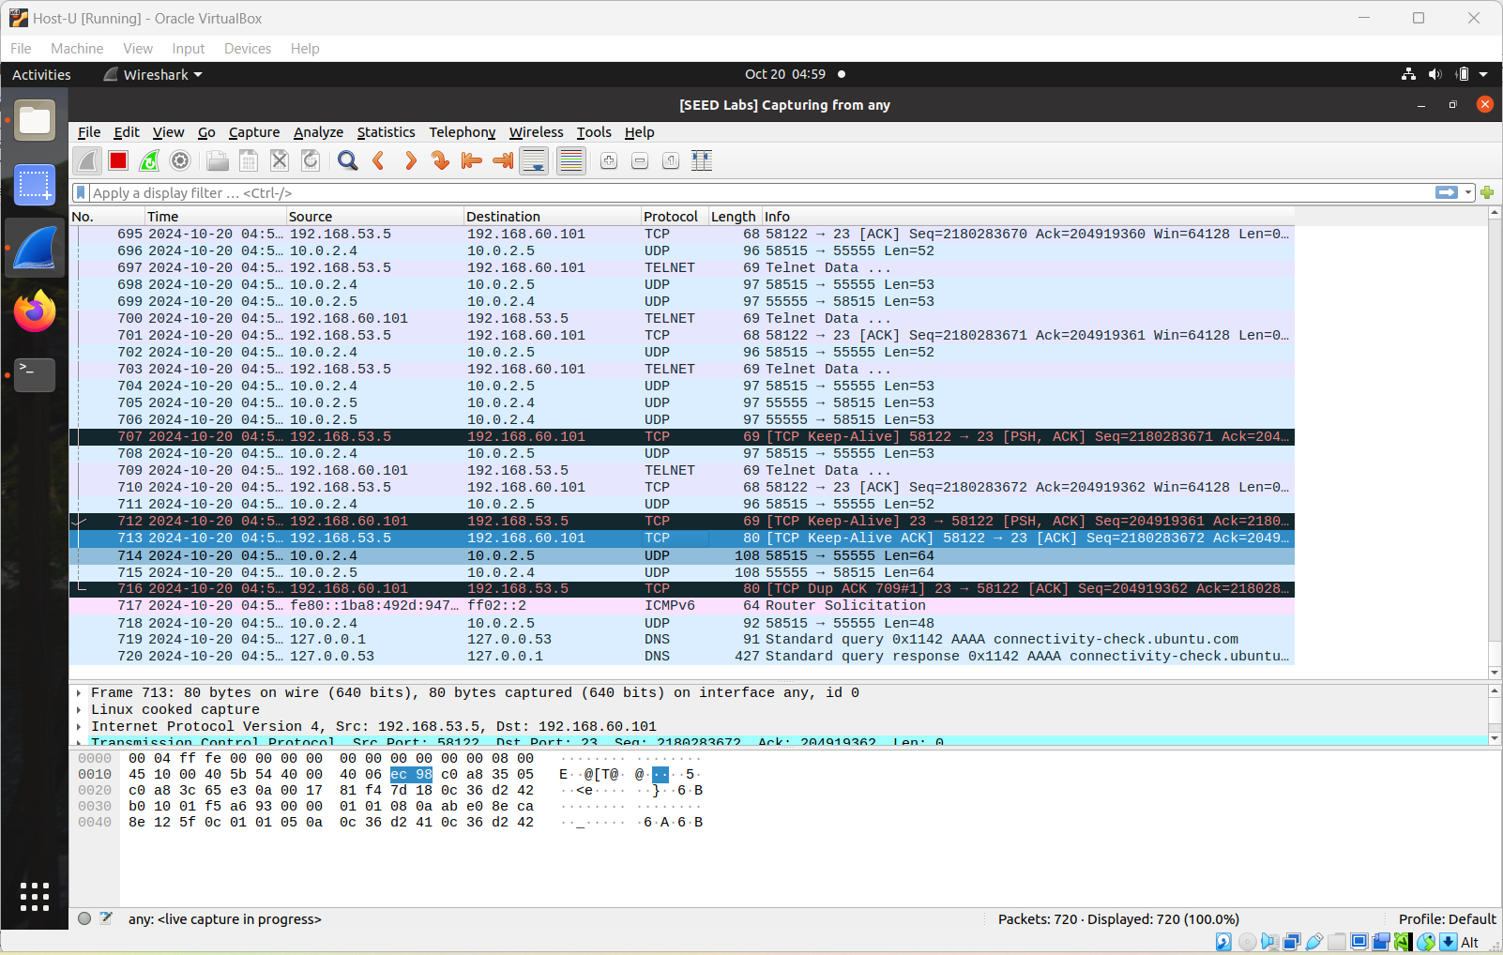

**- Giải thích:** Những kí tự được gõ trong màn hình telnet sẽ được gửi bằng TCP thông qua VPN tunnel đến port 55555 của VPNServer. Nhưng khi ngắt kết nối thì không có gì lắng nghe ở port nên VPNServer sẽ drop gói tin truyền. Gói tin sẽ không đến được telnet server và không hiển thị ra màn hình ký tự được gửi

- Khi kết nối lại thì bên Host V hiện lại những ký tự đã được gõ từ HostU khi Telnet

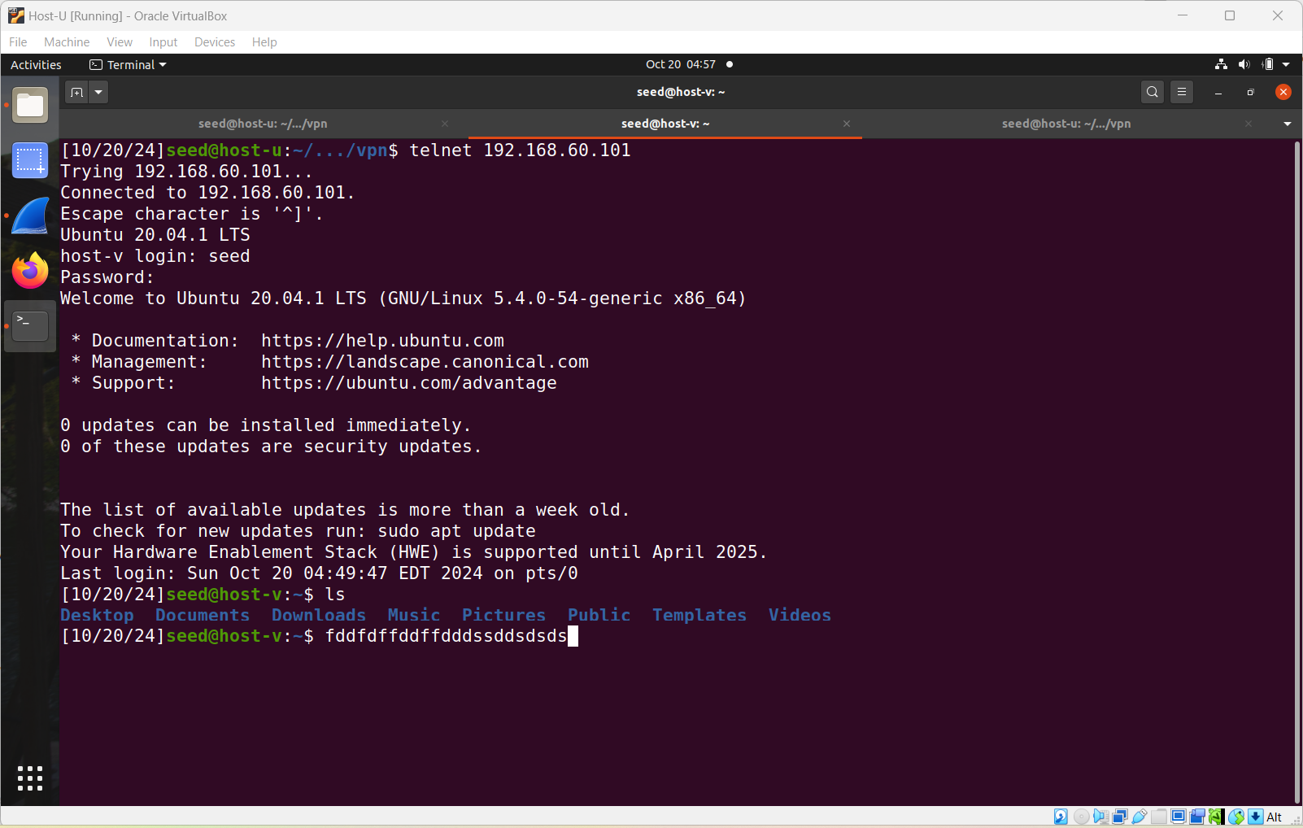

**- Giải thích:** Ký tự gõ trong telnet sẽ được truyền bằng TCP do đó nó được lưu vàobộ nhớ đệm và chờ truyền lại nếu không truyền được. Khi kết nối lại, việc truyền lại đãđến được telnet server nên xuất hiện lên màn hình

**\* Cách hoạt động của VPN tunnel:**

- Phía server:

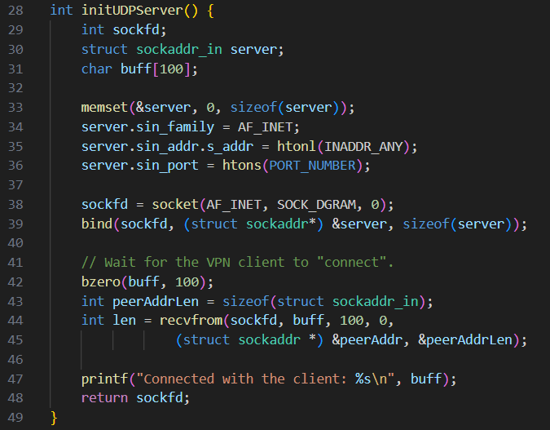

+ Cấu hình server với dòng 34, 35, 36. server.sin_family = AF_INET là server được thiết lập với địa chỉ Ipv4, server.sin_addr.s_addr = htonl(INADDR_ANY) cho biết rằng chấp nhận bất kì địa chỉ IP nào kết nối đến server và server.sin_port = htons(PORT_NUMBER) nghĩa là server được thiết lập với port 55555.

+ Thiết lập socket cho kết nối UDP bằng cách sử dụng API socket().

+ Lệnh bind() dùng để liên kết socket với port 55555 của server.

+ Dòng 43, 44, 45 được sử dụng để nhận gói tin và đọc dữ liệu UDP đến port 55555 từ VPN client

- Phía Client:

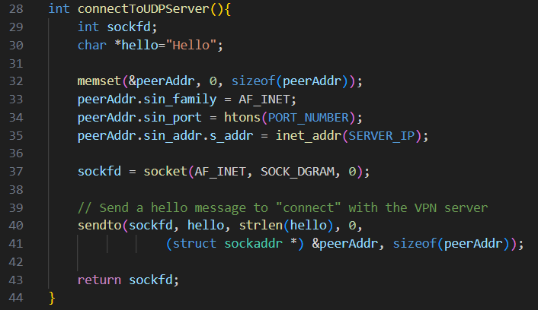

+ Cấu hình client để được thiết lập với địa chỉ Ipv4, chỉ chấp nhận địa chỉ IP của server là 10.0.2.8 và port là 55555.

+ Cũng như bên server, client cũng cần thiết lập socket và sẽ gửi tin nhắn “hello” đến với server để xác nhận kết nối.

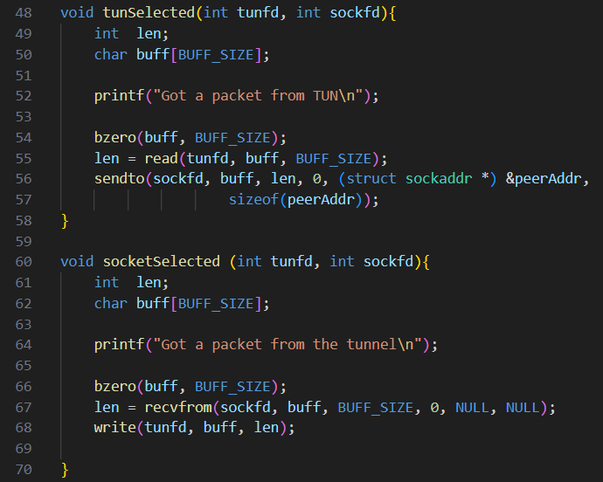

+ Cả hai hàm tunSelected và socketSelected giống nhau ở client và server với các chức

năng như sau :

+ Hàm tunSelected được sử dụng khi TUN interface có dữ liệu để đọc dữ liệu từ TUN interface bằng hàm read(), sau đó dùng hàm sendto() để gửi dữ liệu nhận được qua tunnel đã tạo trước đó

+ Hàm socketSelected được sử dụng khi có dữ liệu truyền đến port thông qua socket để đọc dữ liệu sử dụng hàm recvfrom() và ghi dữ liệu đó vào TUN interface dùng hàm write()

- Về luồng chạy:

+ Server và Client sẽ tạo một TUN interface và thiết lập socket với nhau sử dụng UDP

+ Sau khi thiết lập xong chương trình sẽ chạy vào main loop

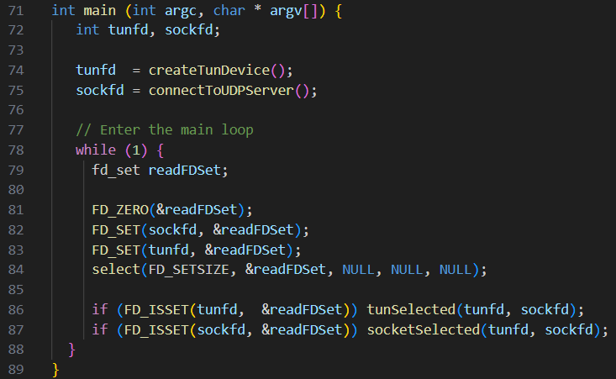

+ Dòng 82 – 87 dùng để quan sát xem đã nhận dữ liệu từ TUN hay socket hay chưa, hàm select() sẽ block process đến khi một trong 2 TUN và socket có dữ liệu.

+ Sử dụng hàm FD_ISSET để kiểm tra dữ liệu có tồn tại trong TUN hay socket hay không. Nếu có gọi hàm lấy dữ liệu tương ứng

- Luồng chạy khi ping từ hostU đến hostV:

+ Khi gửi gói tin từ Host U, gói tin sẽ đi vào tunnel (tun0) của VPN Client và được đọc bởi hàm tunSelected() và gửi đến VPN Server qua UDP bằng hàm sendto().

+ Tại VPN Server, nhận gói tin được gửi từ VPN Client bằng hàm recvfrom() trong socketSelected() và ghi vào TUN (tun0) qua hàm write().

+ Tiếp đó, gói tin từ TUN sẽ được định tuyến đến Host V bởi Server.

+ Host V nhận gói tin và gửi phản hồi với địa chỉ nguồn là 192.168.60.101 đến địa chỉ đích là 192.168.53.5.

+ Gói tin sẽ đi đến VPN Server qua mạng nội bộ là 192.168.60.1.

+ VPN Server nhận gói tin phản hồi và đọc gói tin từ TUN (tun0) qua hàm tunSelected() của VPN Server.

+ Sau khi đọc gói tin, VPN Server sẽ gửi đến VPN Client qua hàm sendto().

+ VPN Client nhận gói tin phản hồi từ VPN Server qua hàm recvfrom() trong socketSelected() và ghi vào TUN (tun0) bằng hàm write().

+ Sau đó gói tin phản hồi được phản hồi đến HostU

**4. TASK 4: Chạy thực thi đoạn code mã hoá TLS. Dùng Wireshark bắt gói tin, để chứng minh nội dung gói tin gửi đi giữa client và server đã được mã hoá thành công.**

- Do chứng chỉ cũ đã hết hạn, ta dùng lệnh sau để **CA** **ký CSR của server** và tạo ra một **chứng chỉ server** mới (server-cert.pem). Chứng chỉ này xác thực danh tính của máy chủ, đảm bảo rằng máy chủ là hợp lệ:

|  |
| --- |
| *openssl x509 -req -in server-csr.pem -CA cacert.pem -CAkey cakey.pem - CAcreateserial -out server-cert.pem -days 365 -sha256* |

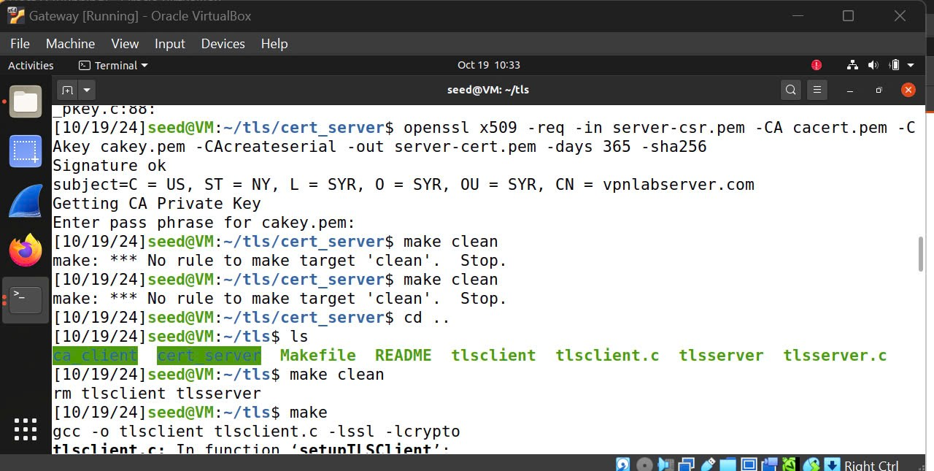- Kết quả tạo cert thành công:

- Thực hiện lệnh sau trên máy Client (Host U):

|  |
| --- |
| *sudo nano /etc/hosts* |

- Thêm dòng sau để ánh xạ tên miền vpnlabserver.com với địa chỉ IP của Server (Gateway):

|  |
| --- |
| *10.0.2.9 vpnlabserver.com* |

- Sau khi ***cd*** vào thư mục ***tls***, thực hiện compile trên cả Client và Server:

|  |
| --- |
| make |

- Phía Server:

|  |
| --- |
| sudo ./tlsserver |

- Phía Client:

|  |
| --- |
| ./tlsclient vpnlabserver.com 4433 |

- Sau khi thực hiện, ta được kết quả như sau:

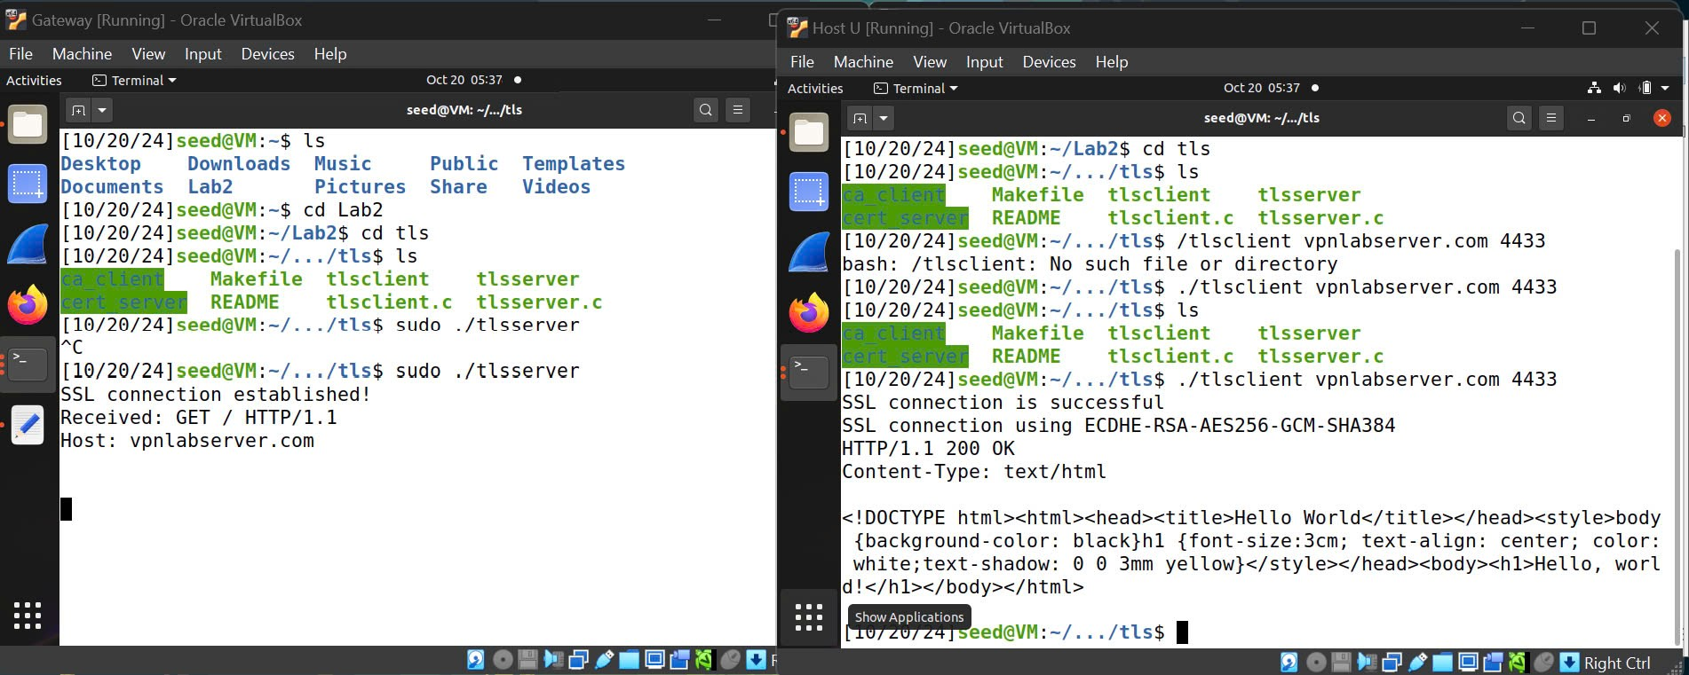 + Server (Gateway):

+ Client (Host U):



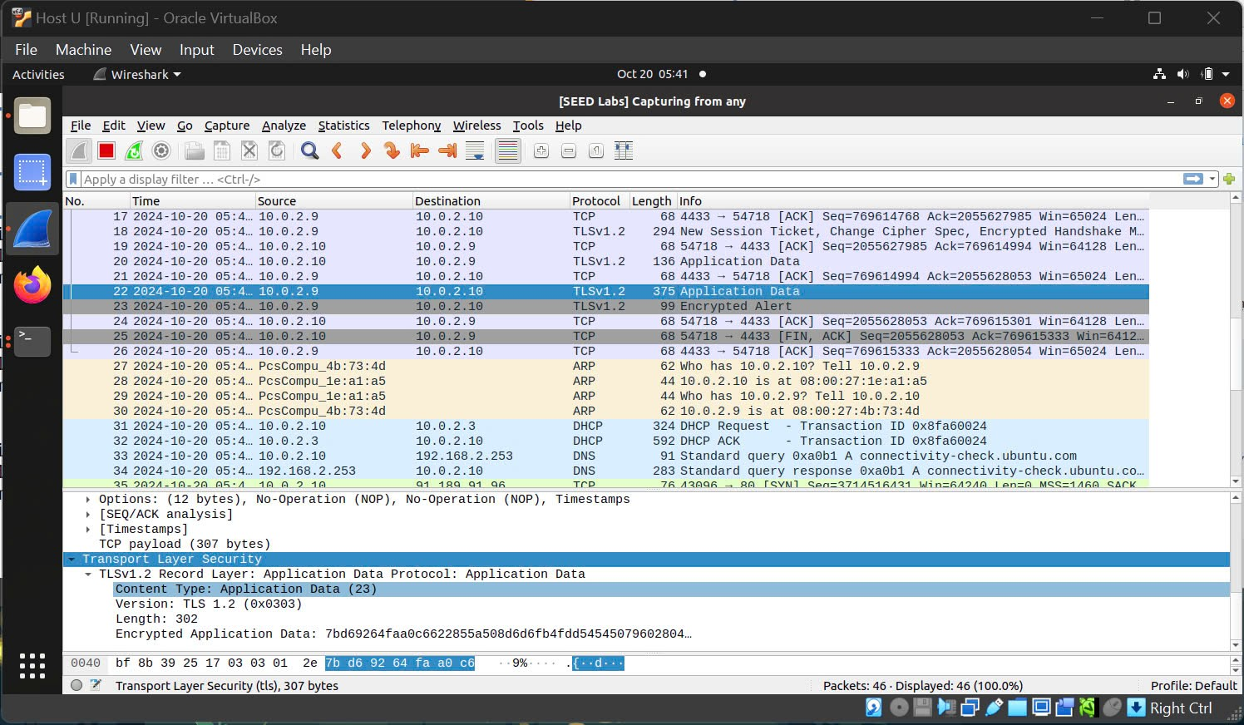- Dùng Wireshark để quan sát các gói tin đã được mã hóa TLS:

- Giải thích:

+ tlsserver.c:

* Chương trình này thiết lập **server SSL/TLS** trên cổng 4433.
* Khi client kết nối, server xử lý yêu cầu và gửi trang HTML đơn giản chào mừng.
* Điều này giúp ta hiểu rõ cách tạo **socket bảo mật** và truyền dữ liệu qua SSL/TLS..

+ tlsclient.c:

* Chương trình tạo một **client SSL/TLS** kết nối tới một server HTTPS.
* Nó thiết lập kết nối TCP, bắt tay TLS, và gửi một yêu cầu HTTP GET.
* Chứng chỉ server được kiểm tra thông qua **callback verify_callback()**.
* Cuối cùng, dữ liệu phản hồi từ server được in ra màn hình.

- Phân tích code:

**+ Phía server:**

* Đầu tiên server sẽ khởi tạo SSL context, load certificate, key và tạo một cấu trúc SSL để kết nối:

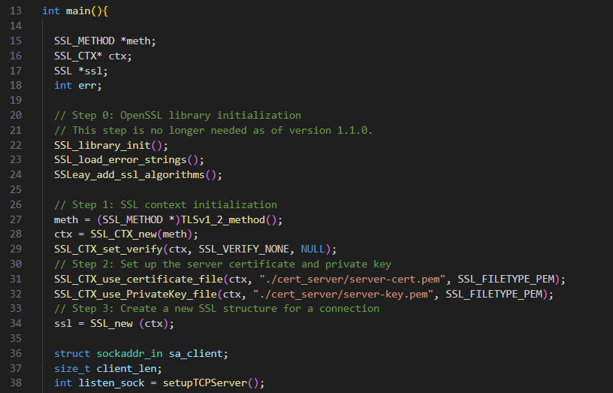

* Tiếp theo tạo kết nối TCP : tạo một socket và gán socket với port 4433. Sau khi thiết lập xong đặt socket vào chế độ lắng nghe các kết nối sử dụng hàm listen():

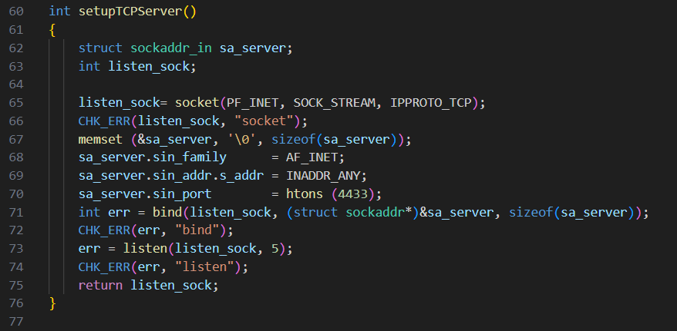

* Sau khi thiết lập xong kết nối TCP tạo vòng lặp để server luôn lắng nghe và chấp nhận các kết nối đến. Tạo một tiến trình con để xử lý kết nối vừa chấp nhận, còn tiến trình cha tiếp tục lắng nghe các kết nối. Trong tiến trình con, sử dụng SSL_set_fd để liên kết socket được chấp nhận với đối tượng SSL đã khởi tạo lúc đầu. Thiết lập kết nối SSL và tiến hành xử lý bằng hàm processRequest():

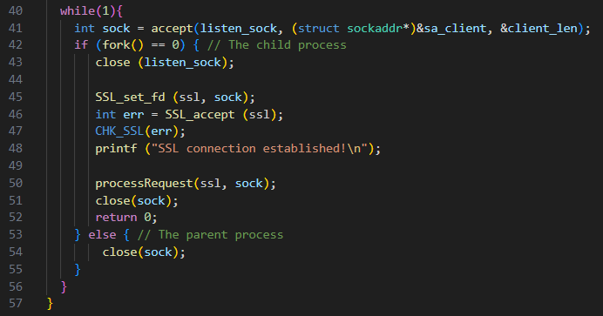

* Hàm **“processRequest**” tiến hành đọc dữ liệu từ client thông qua kết nối SSL và sau đó gửi lại HTML page. Sau khi gửi HTML page thì đóng kết nối và giải phóng tài nguyên.

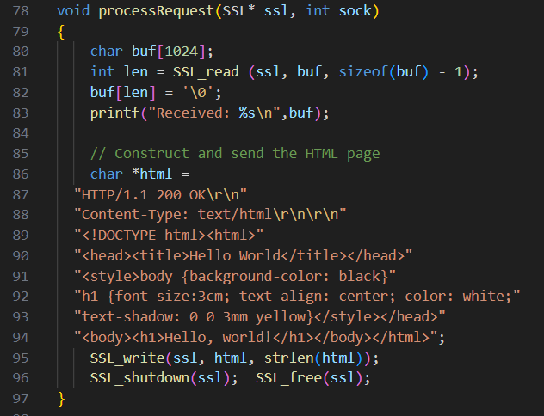

**+ Bên Client:**

* Client khởi tạo thư viện và chọn phương thức TLSv1_2_method(). Sau đó client khởi tạo ngữ cảnh SSL (ctx) và sử dụng SSL_CTX_set_verify() để thiết lập chế độ kiểm tra chứng chỉ của Server. Client cấu hình đường dẫn đến nơi chứa chứng chỉ của client CA_DIR(ca_client), nếu như đường dẫn không đúng, kết nối sẽ bị từ chối:

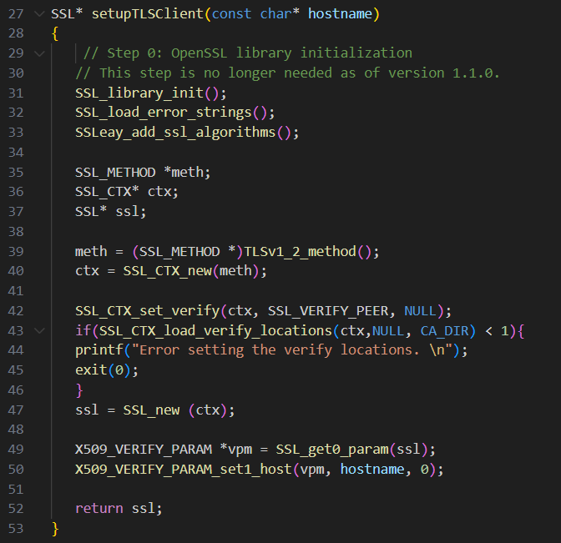

* Tạo kết nối TCP : sử dụng gethostbyname() để lấy địa chỉ IP từ hostname, socket() được dùng để tạo TCP socket và kết nối đến máy chủ theo port được nhập:

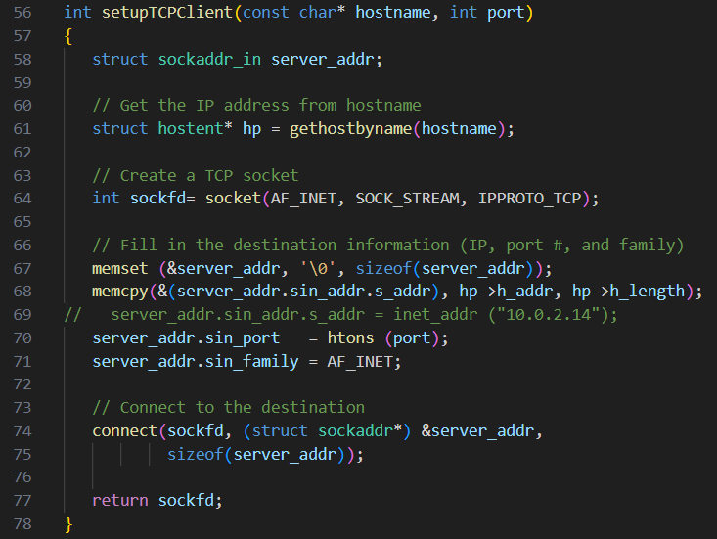

* Bắt tay TLS : Thiết lập cấu trúc SSL_set_fd() cho TCP socket và thực hiện bắt tay bằng SSL_connect():

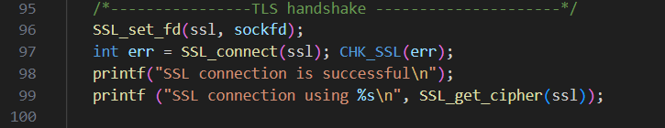

* Client gửi một yêu cầu HTTP GET đến Server. Client đọc phản hồi từ Server bằng SSL_read() và in ra phản hồi. Client sẽ đóng kết nối sau khi nhận dữ liệu từ máy chủ và giải phóng tài nguyên.

